АДМИНИСТРАЦИЯ
АЛЕХОВЩИНСКОГО СЕЛЬСКОГО ПОСЕЛЕНИЯ
ЛОДЕЙНОПОЛЬСКОГО МУНИЦИПАЛЬНОГО РАЙОНА
ЛЕНИНГРАДСКОЙ ОБЛАСТИ

ПОСТАНОВЛЕНИЕ

от 24.11.2017г. № 369
Об утверждении муниципальной программы
комплексного развития систем коммунальной
инфраструктуры Алеховщинского сельского
поселения Лодейнопольского муниципального
района Ленинградской области на 2017-2021гг.
и на перспективу до 2035 года
Руководствуясь ст. 26 Градостроительного кодекса Российской Федерации, Постановлением Правительства Российской Федерации от 25 декабря 2015 года N 1440 «Об утверждении требований к программам комплексного развития транспортной инфраструктуры поселений, городских округов», Уставом Алеховщинского сельского поселения, Администрация Алеховщинского сельского поселения Лодейнопольского муниципального района Ленинградской области постановляет:
1. Утвердить муниципальную программу комплексного развития систем коммунальной инфраструктуры Алеховщинского сельского поселения Лодейнопольского муниципального районаЛенинградской области на 2017-2021гг. и на перспективу до 2035 года согласно приложению.
2. Данное решение опубликовать в средствах массовой информации и разместить на официальном сайте Алеховщинского сельского поселения Лодейнопольского муниципального района Ленинградской области.
3. Контроль за исполнением постановления возложить на заместителя главы Администрации Алеховщинского сельского поселения Лодейнопольского муниципального района Ленинградской области КУЗНЕЦОВУ Н.В.
4. Постановление вступает в силу на следующий день после официального опубликования.
Глава Администрации
Алеховщинского сельского поселения А.И.Лопинова

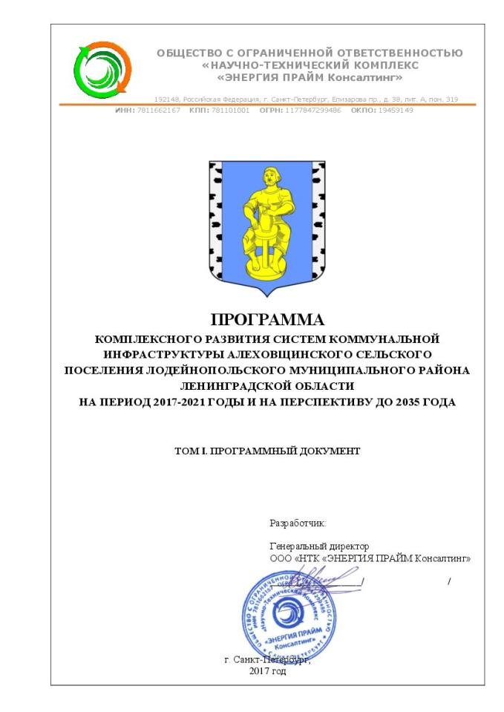

УТВЕРЖДЕНО:

________________________________
________________________________
________________________________
________________________________
________________________________
________________________________

«____» ____________ 2017 год

ПРОГРАММА
КОМПЛЕКСНОГО РАЗВИТИЯ СИСТЕМ КОММУНАЛЬНОЙ ИНФРАСТРУКТУРЫ АЛЕХОВЩИНСКОГО СЕЛЬСКОГО ПОСЕЛЕНИЯ ЛОДЕЙНОПОЛЬСКОГО МУНИЦИПАЛЬНОГО РАЙОНА ЛЕНИНГРАДСКОЙ ОБЛАСТИ
НА ПЕРИОД 2017-2021 ГОДЫ И НА ПЕРСПЕКТИВУ ДО 2035 ГОДА

ТОМ I. ПРОГРАММНЫЙ ДОКУМЕНТ

г. Санкт-Петербург,
2017 год

ПАСПОРТ ПРОГРАММЫ

Наименование Программы | Программа комплексного развития систем коммунальной инфраструктуры Алеховщинского сельского поселения Лодейнопольского муниципального района Ленинградской области на период 2017-2021 годы и на перспективу до 2035 года (далее Программа).
Основание для разработки Программы | - Федеральный закон от 30.12.2012 г. №289-ФЗ «О внесении изменений в Градостроительный кодекс Российской Федерации и отдельные законодательные акты Российской Федерации»;  - Градостроительный кодекс Российской Федерации;  - Федеральный закон от 06.10.2003 г.№131-ФЗ «Об общих принципах организации местного самоуправления в Российской Федерации»;  - Федеральный закон от 30.12.2004 г.№210-ФЗ «Об основах регулирования тарифов организаций коммунального комплекса»;  - Федеральный закон от 27.07.2010 г.№190-ФЗ «О теплоснабжении»;  - Федеральный закон от 26.03.2003 №35-ФЗ «Об электроэнергетике»;  - Федеральный закон от 07.12.2011 г. № 416-ФЗ «О водоснабжении и водоотведении»;  - Федеральный закон от 23.11.2009 № 261-ФЗ «Об энергосбережении и повышении энергетической эффективности и о внесении изменений в отдельные законодательные акты Российской Федерации»  - Постановление Правительства РФ от 14.06.2013 №502 «Об утверждении требований к программам комплексного развития систем коммунальной инфраструктуры поселений, городских округов»;  - «Методические рекомендации по разработке программ комплексного развития систем коммунальной инфраструктуры муниципальных образований», утвержденные Приказом Министерства регионального развития РФ №204 от 06.05.2011 г.;  - Устав Алеховщинского сельского поселения Лодейнопольского муниципального района Ленинградской области.
Заказчик Программы | Администрация Алеховщинского сельского поселения Лодейнопольского муниципального района Ленинградской области
Разработчик Программы | ООО «Научно-Технический Комплекс «ЭНЕРГИЯ ПРАЙМ Консалтинг»  Юридический адрес:  192148, РФ, Санкт-Петербург, пр. Елизарова, д. 38, литер А, пом. 319  Контакты:  8 (812) 988-50-23, ENERGIYA-PRIME@yandex.ru  8 (812) 987-40-23, Xpert.2012@yandex.ru
Цель Программы | Целью Программы является:  - качественное и надежное обеспечение коммунальными услугами потребителей Алеховщинского сельского поселения;  - повышение качества жизни населения Алеховщинского сельского поселения Лодейнопольского муниципального района Ленинградской области за счет реализации мероприятий по развитию инженерной инфраструктуры сельского поселения.
Задачи Программы | Основными задачами Программы являются:  - инженерно-техническая оптимизация систем коммунальной инфраструктуры муниципального образования;  - взаимосвязанное по срокам и объемам финансирования перспективное планирование развития систем коммунальной инфраструктуры муниципального образования;  - разработка мероприятий по комплексной реконструкции и модернизации систем коммунальной инфраструктуры муниципального образования;  - повышение надежности коммунальных систем и качества коммунальных услуг муниципального образования;  - совершенствование механизмов развития энергосбережения и повышение энергоэффективности коммунальной инфраструктуры муниципального образования;  - повышение инвестиционной привлекательности коммунальной инфраструктуры муниципального образования;  - обеспечение сбалансированности интересов субъектов коммунальной инфраструктуры и потребителей муниципального образования.
Важнейшие целевые показатели Программы | Система теплоснабжения:  - аварийность системы теплоснабжения – 0 ед./км;  - уровень потерь тепловой энергии при транспортировке потребителям не более 6%;  - удельный вес сетей, нуждающихся в замене не более 10%;  - обеспеченность приборами учета – 100 %.  Система водоснабжения:  - аварийность системы водоснабжения – 0 ед./км;  - соответствие качества питьевой воды установленным требованиям на 100%;  - удельный вес сетей, нуждающихся в замене не более 5%;  - сокращение эксплуатационных затрат на материалы и энергию на 10%.  Система водоотведения:  - аварийность системы водоотведения – 0 ед./км;  - удельный вес сетей, нуждающихся в замене не более 4%;  - соответствие качества сточных вод установленным требованиям на 100%.  Система электроснабжения:  - Снижение потерь электроэнергии в распределительных сетях – до 7%.  Система газоснабжения:  - обеспечение потребителей услугой газоснабжения.  Система утилизации и захоронения ТКО:  - обеспечение процесса сортировки ТКО в размере 100% от объемов образования отходов на территории сельского поселения;  - сокращение объема захораниваемых ТКО на 10%.
Сроки и этапы реализации Программы | Сроки реализации Программы: 2016-2035 годы, в том числе по этапам реализации:  1 этап: 2017– 2021 годы;  2 этап: 2022 – 2026 годы;  3 этап: 2027– 2031 годы;  4 этап: 2032– 2035 годы.
Объемы и источники финансирования Программы | К источникам финансирования программных мероприятий относятся:  - бюджет Ленинградской области;  - бюджет Алеховщинского сельского поселения;  - средства предприятий;  - прочие источники финансирования.  Объемы финансирования по проектам Программы носят прогнозный характер и подлежат ежегодному уточнению, исходя из возможностей бюджетов различных уровней и степени реализации мероприятий.
Ожидаемые результаты реализации Программы | Реализация мероприятий по системе электроснабжения позволит достичь следующего эффекта:  - обеспечение бесперебойного электроснабжения;  - обеспечение энергосбережения;  - повышение качества и надежности электроснабжения;  - снижение уровня потерь;  - снижение количества аварий;  - минимизация воздействия на окружающую среду.  Результатами реализации мероприятий по системе теплоснабжения являются:  - повышение надежности и обеспечение бесперебойной работы объектов теплоснабжения за счет уменьшения количества функциональных отказов до рациональных значений;  - улучшение качества жилищно-коммунального обслуживания населения по системе теплоснабжения;  - повышение ресурсной эффективности предоставления услуг теплоснабжения;  - обеспечение энергосбережения;  - снижение уровня потерь и неучтенных расходов тепловой энергии;  - снижение количества аварий до 0 ед. на 1 км сетей в год;  - минимизации воздействия на окружающую среду.  Результатами реализации мероприятий по развитию систем водоснабжения являются:  - обеспечение бесперебойной подачи качественной воды от источника до потребителя;  - улучшение качества жилищно-коммунального обслуживания населения по системе водоснабжения;  - обеспечение энергосбережения;  - снижение уровня потерь и неучтенных расходов воды;  - обеспечение возможности подключения строящихся объектов к системе водоснабжения при гарантированном объеме заявленной мощности;  - минимизации воздействия на окружающую среду.  Результатами реализации мероприятий по развитию систем водоотведения являются:  - повышение надежности и обеспечение бесперебойной работы объектов водоотведения;  - уменьшение техногенного воздействия на среду обитания;  - обеспечение возможности подключения строящихся объектов к системе водоотведения при гарантированном объеме заявленной мощности;  - улучшение качества жилищно-коммунального обслуживания населения по системе водоотведения;  - обеспечение энергосбережения.  Реализация программных мероприятий по системе газоснабжения позволит достичь следующего эффекта:  - обеспечение надежности и бесперебойности газоснабжения;  - снижение износа основных фондов;  - снижение количества аварий до 0 ед. на 1 км сетей в год;  - минимизации воздействия на окружающую среду.  Реализация программных мероприятий по системе в захоронении (утилизации) ТКО, КГО обеспечит:  - улучшение экологической обстановки;  - стабилизация и последующее уменьшение образования коммунальных и промышленных отходов на территории сельского поселения;  - обеспечение надлежащего сбора и утилизации твердых коммунальных и промышленных отходов.

УТВЕРЖДЕНО:

________________________________
________________________________
________________________________
________________________________
________________________________
________________________________

«____» ____________ 2017 год

ПРОГРАММА
КОМПЛЕКСНОГО РАЗВИТИЯ СИСТЕМ КОММУНАЛЬНОЙ ИНФРАСТРУКТУРЫ АЛЕХОВЩИНСКОГО СЕЛЬСКОГО ПОСЕЛЕНИЯ ЛОДЕЙНОПОЛЬСКОГО МУНИЦИПАЛЬНОГО РАЙОНА ЛЕНИНГРАДСКОЙ ОБЛАСТИ
НА ПЕРИОД 2017-2021 ГОДЫ И НА ПЕРСПЕКТИВУ ДО 2035 ГОДА

ТОМ II. ОБОСНОВЫВАЮЩИЕ МАТЕРИАЛЫ

г. Санкт-Петербург,
2017 год

